Тестовое задание

«Разработка формы регистрации»

Суть задания: разработка формы для регистрации пользователей в системе. Все данные пользователей сохранять в БД.

Описание архитектуры БД:

Таблица «Cоuntries» - хранит список доступных стран.

Таблица «Cities» - хранит список доступных городов. Определяет отношение города к стране.

Таблица «INVITES» - хранит список инвайтов для регистрации. Поле «invite» является уникальным первичным ключом. Статус инвайта 0 или 1, в зависимости от того, зарегистрирован ли пользователь с этим инвайтом. Дата инвайта – дата регистрации пользователя под этим инвайтом.

Таблица «Users» - хранит список пользователей. Поля id_user, login, password, phone, invite – обязательные поля.

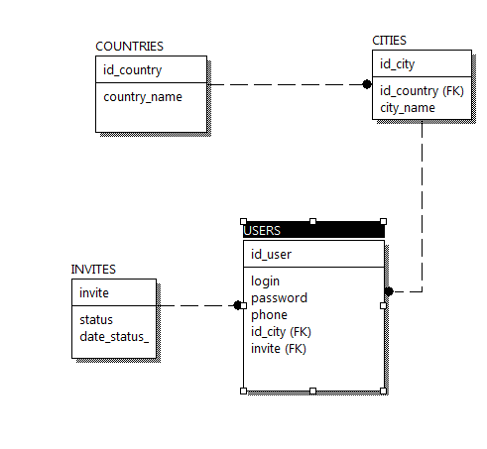

Рис.1 Структура БД

Задание:

Реализовать форму для регистрации новых пользователей (рис. 2).

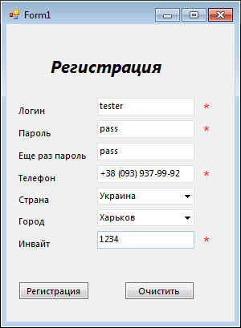

Рис. 2 Форма регистрации

*Перед выполнением задания добавьте записи в таблицы стран, городов и инвайтов.*

Описание формы:

Поле «логин» – обязательное, уникальное поле. От 5 до 20 символов. Допускаются большие и маленькие буквы латинского алфавита, цифры от 0 до 9.

Поле «пароль» - поле пароля, содержимое должно быть скрыто, обязательное поле. От 5 до 20 символов. Допускаются большие и маленькие буквы латинского алфавита, цифры от 0 до 9.

Поле «еще раз пароль» - поле для проверки правильности пароля. Содержимое поля должно быть скрыто. Должно совпадать с полем «пароль».

Поле «телефон» - обязательное поле. Должно содержать от 10 до 15-ти цифр. Телефон можно вводить в формате +38 (093) 937-99-92, 093 937 99 92, (093) 937 99 92. В базу записывать только цифры, все символы пропускать.

Поле «страна» - выпадающий список стран, данные берутся из таблицы «Countries». По умолчанию поле страны пустое

Поле «город» - выпадающий список городов, данные берутся из таблицы «Сities», выбираются в зависимости от выбранного значения поля «страны». По умолчанию поле города пустое.

Поле «инвайт» - обязательное поле. Состоит из 6-ти цифр. Поле инвайта должно совпадать с записью в таблице «Invites», где статус равен 0.

Кнопка «Очистить» - сбрасывает все заполненные поля формы без перезагрузки страницы.

Кнопка «Регистрация» - добавление нового пользователя в БД, если все поля заполнены правильно. Статус инвайта, который был введен становится равен 1, заполняется дата изменения статуса текущей датой. Если поля заполнены неправильно, отображается сообщение «Корректно заполните поле #field_name». После добавления записи в БД отобразить сообщение «Регистрация прошла успешно».

Желательно:

1. Содержимое выпадающего списка «Города» изменялось при изменении выбранного элемента в выпадающем списке стран без перезагрузки страницы.

2. Проверка допустимых значений, уникальности, длины выполнять без перезагрузки страницы. Выводить сообщение об ошибках справа от поля. Текст выделять красным цветом.

3. Сообщения об ошибках сделать понятным для пользователей. Например, «Минимальная длинна пароля 5 символов», «В поле номер телефона можно вводить только цифры».

4. Добавить страницы просмотра списка пользователей и инвайтов.